
Association pour l’Accès Santé – Université Paris Cité Année Universitaire 2025-2026

SUJET
Examen Blanc n◦2 PASS

UE 3 : Biologie Cellulaire

Durée de l’épreuve : 1h30

A lire avant de commencer l’épreuve
Vérifiez que les informations saisies sur votre grille QCM sont correctes : nom, prénom et numéro étudiant.
Les correcteurs liquides ou en ruban de type Blanco, Tipp-Ex, et autres sont interdits car chaque question comporte une ligne de droit au remords.
Seule l’utilisation du stylo à bille noir est autorisée pour cocher les grilles.
Informations réglementaires
- Les questions sans réponse seront considérées comme nulles.
- Une grille QCM est à remplir pour l’ensemble de l’épreuve.
- Veiller à remplir complètement toute la surface des cases choisies.
- Ne pas gratter, ne pas raturer, ne pas mettre de croix ni aucun autre signe.
- Toute fraude ou tentative de fraude fera l’objet de poursuites disciplinaires (Décret n◦92-657 du 13 juillet 1992). Tout signe distinctif porté sur la grille QCM pouvant indiquer sa provenance constitue une fraude.
- Les calculatrices ne sont pas autorisées
- Aucun candidat n’est admis à quitter la salle d’examen avant la fin de l’épreuve.
Recommandations spécifiques à l’épreuve
Informations sur l’épreuve
Le sujet contient 17 pages numérotées de 1 à 17 et comporte 30 questions. Merci de vérifier au début de l’épreuve que le sujet est complet.

EXERCICE

Pour chaque question, une ou plusieurs réponses sont exactes. Vous indiquerez la ou les proposition(s) exacte(s) :

Les peroxysomes sont de petits organites impliqués dans la dégradation des acides gras (β-oxydation), un processus qui génère des espèces réactives de l’oxygène (ROS). Ces molécules, lorsqu’elles s’accumulent, peuvent endommager la cellule. Il est donc essentiel de maintenir un équilibre entre la formation et la dégradation des peroxysomes, sous peine de provoquer des pathologies résultant d’un déficit dans la biogenèse du peroxysome.
Un mécanisme central dans la régulation du nombre de peroxysomes est la pexophagie, forme d’autophagie sélective qui élimine les peroxysomes excédentaires. Elle implique la protéine adap-tatrice p62, qui reconnaît les protéines marquées par ubiquitination et les relie à la protéine LC3 impliquée dans la formation des autophagosomes.
On s’intéresse dans cette étude au rôle potentiel de la protéine kinase ATM dans la pexophagie.

Question 1
Concernant les peroxysomes, laquelle (lesquelles) des propositions suivantes est (sont) exacte(s) ?
- La matrice des peroxysomes est un élément de structure inconstante, modérément opaque aux rayonnements électroniques
- Les peroxysomes jouent un rôle important dans la synthèse du peroxyde d’hydrogène
- Les peroxysomes se forment par le bourgeonnement du réticulum endoplasmique granuleux
- La protéine PEX2 suit l’import protéique tout au long de son trajet vers le peroxysome
- Comme le nucléoïde, la plaque marginale existe dans les peroxysomes du foie et des reins de nombreux primates

On cherche à caractériser la localisation de la kinase ATM dans les cellules et son association avec les peroxysomes. Pour cela, les chercheurs examinent la répartition subcellulaire de diffé-rentes protéines dans des cellules embryonnaires rénales HEK293 (Figure 1A), l’effet du trai-tement de peroxysomes isolés, avec la protéinase K en présence ou en absence de Triton X-100 (Figure 1B), ainsi que l’impact de différentes durées de traitement au peroxyde d’hydrogène (Figure 1C). Une analyse par immunofluorescence de fibroblastes humains sains (GM15871) et de fibroblastes de patients atteints du syndrome de Zellweger (GM13267) est également réalisée (Figure 1D).

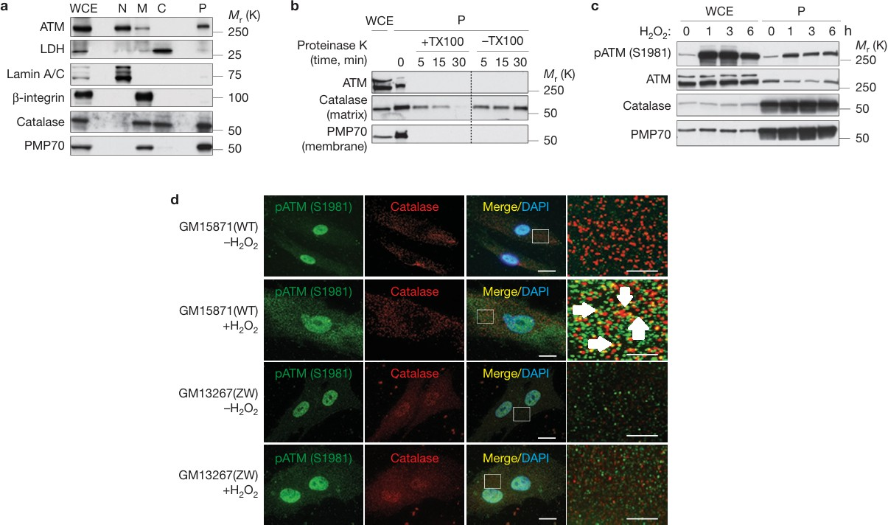

Figure 1 - A : Analyse par western blot d’extraits protéiques suite au fractionnement sub-cellulaire de cellules HEK293. PMP70 est un marqueur de la fraction peroxysomale (P). La LDH, la lamine A/C et la β-intégrine ont servi respectivement de marqueurs pour les fractions cytosolique (C), nucléaire (N) et membranaire (M). WCE : extrait cellulaire total. B : Etude par western blot de peroxysomes isolés issus de cellules HEK293 traités à la protéinase K en présence ou absence de Triton X-100. La protéinase K, est une enzyme dégradant les protéines. Le Triton X-100 est un détergent induisant la dissolution des lipides membranaire. Matrix :
matrice, WCE : extrait cellulaire total et P : fraction peroxysomale. C : Analyse par western blot de cellules HepG2, traitées ou non avec du H₂O₂ exogène (0,4 mM) pendant 1, 3 et 6h. pATM correspond à la forme phosphorylée de la protéine ATM sur la sérine 1981 (forme active). Le peroxyde d’hydrogène H₂O₂ fait partie des ROS et génère un stress oxydatif. WCE : extrait cellulaire total et P : fraction peroxysomale. D : Immunofluorescence sur des fibroblastes issus
d’un témoin sain (GM15871) et d’un individu atteint du syndrome de Zellweger (GM13267) après traitement ou non avec du H₂O₂ pendant 1 h. ATM phosphorylée active (p-ATM) appa-raît en vert (première colonne), la catalase en rouge (deuxième colonne) et les noyaux en bleu (DAPI, troisième colonne). Les flèches indiquent une colocalisation. Barre d’échelle : 15 µm. Un agrandissement des zones encadrées est présenté à droite (barre d’échelle : 5 µm).

Question 2
D’après les résultats de la figure 1 et de vos connaissances, laquelle (lesquelles) des propositions suivantes est (sont) exacte(s) ?
- En l’absence de H₂O₂, la protéine kinase ATM est présente dans le cytosol
- Le Triton X-100 dégrade les protéines présentes dans le peroxysome
- ATM est localisée au niveau de la membrane peroxysomale
- En l’absence de Triton X-100, on a une augmentation de l’expression de la catalase
- Dans le syndrome de Zellweger, on observe un défaut dans l’import de protéines dans le peroxysome

Question 3
D’après les résultats de la figure 1, laquelle (lesquelles) des propositions suivantes est (sont) exacte(s) ?
- Le traitement au peroxyde d’hydrogène H₂O₂ augmente la quantité d’ATM
- La phosphorylation d’ATM augmente avec la quantité de H₂O₂
- La catalase est une protéine retrouvée uniquement au niveau du peroxysome
- Dans les fibroblastes issus de patients atteints du syndrome de Zellweger on observe peu d’interactions entre pATM et la catalase
- ATM est présente dans le noyau sous ses formes non-phosphorylée et phosphorylée

Suite à ces premiers résultats, les chercheurs s’intéressent au rôle de la protéine PEX5 dans l’action d’ATM. Les cellules ont été transfectées soit avec un siARN contrôle, soit avec un siARN dirigé contre ATM. Ils ont d’abord évalué l’association potentielle entre les deux protéines par co-immunoprécipitation, en présence ou non de peroxyde d’hydrogène H₂O₂ exogène (Figure 2A). Ensuite, ils ont introduit une mutation d’ATM en remplaçant une arginine (R) par une
glutamine (Q) au niveau de l’acide aminé 3047 (ATM RQ) puis l’impact de cette modification sur son association à PEX5 a été évalué (Figure 2B). Enfin, la localisation d’ATM, sauvage ou mutée, a été examinée (Figure 2C) et quantifiée (Figures 2D et 2E).
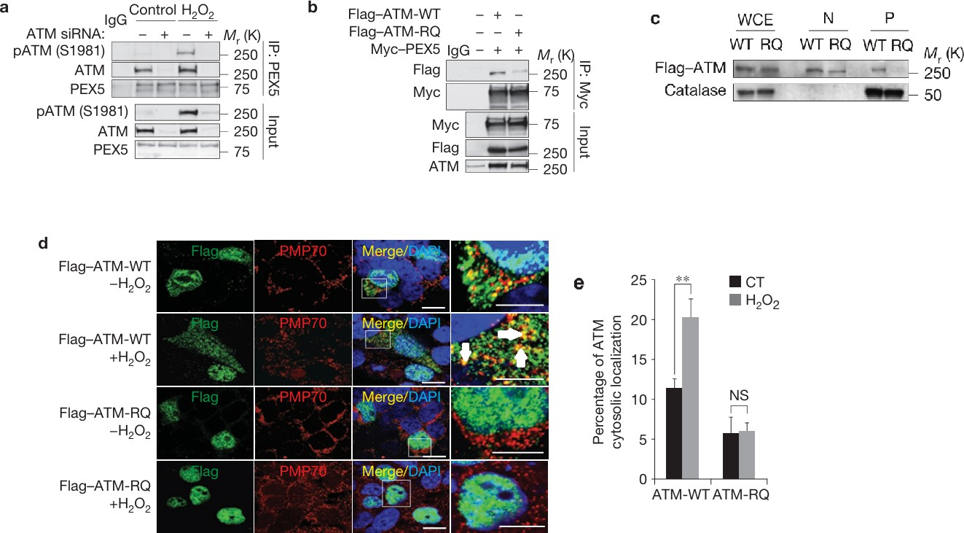

Figure 2 - A : Expérience de co-immunoprécipitation réalisée sur des lysats protéiques de cellules HepG2 transfectées soit avec un siARN contrôle, soit avec un siARN dirigé contre ATM, puis traitées au H₂O₂ (0,4 mM, 3 h). ATM totale et phosphorylée et PEX5 ont été détectées par western blot. IP : PEX5 = fraction immunoprécipitée à l’aide d’un anticorps dirigé contre PEX5. Input : lysat cellulaire. B : Immunoprécipitation de la protéine PEX5
couplé au tag MYC réalisée sur des lysats protéiques de cellules HEK293 exprimant la forme sauvage (WT) ou mutée (RQ) d’ATM porteuse d’un tag Flag. C : Fractionnement subcellulaire de cellules HEK293 surexprimant soit Flag-ATM sauvage (WT), soit la forme mutée Flag-ATM RQ. WCE : extrait cellulaire total ; N : fraction nucléaire ; P : fraction peroxysomale. D : Images d’immunofluorescence de cellules HEK293 exprimant Flag-ATM WT ou Flag-
ATM RQ. Les cellules sont préalablement traitées ou non avec du H₂O₂ (0,4 mM) pendant

1 h puis ont été immunomarquées. Le Flag apparaît en vert (ATM, première colonne) et la protéine peroxysomale PMP70 en rouge (deuxième colonne). Barre d’échelle : 10 µm. Les zones encadrées sont présentées à plus fort grossissement à droite (barre d’échelle : 5 µm). Les flèches indiquent une colocalisation. E : Quantification du pourcentage d’ATM localisée dans le cytosol à partir des images de la Fig. 2D. ** : différences significatives entre les conditions testées. NS : non significatif.

Question 4
D’après les résultats de la figure 2 et de vos connaissances, laquelle (lesquelles) des propositions suivantes est (sont) exacte(s) ?
- La mutation R3047Q et le traitement au H₂O₂ semblent avoir des effets similaires sur ATM
- Le traitement au H₂O₂ semble permettre le passage de la protéine ATM vers le noyau
- La mutation R3047Q d’ATM semble permettre sa translocation dans le noyau
- La protéine PEX5 semble permettre la translocation d’ATM vers le noyau
- La protéine PEX5 interagit avec la protéine ATM qu’elle soit phosphorylée ou non

Question 5
D’après les résultats de la figure 2 et de vos connaissances, laquelle (lesquelles) des propositions suivantes est (sont) exacte(s) ?
- L’interaction d’ATM avec la protéine PEX5 favorise l’activation d’ATM
- L’arginine en position 3047 d’ATM ne semble pas jouer de rôle dans l’interaction entre PEX5 et ATM
- La protéine PMP70 colocalise avec le noyau
- La mutation d’ATM diminue l’interaction entre ATM et PMP70
- L’interaction entre les protéines PEX5 et ATM semble favoriser la colocalisation d’ATM avec PMP70

Les chercheurs se sont ensuite intéressés à la possibilité que la protéine ATM réponde non seulement aux ROS exogènes, mais aussi à ceux produits directement par les peroxysomes. Pour cela, ils ont utilisé des cellules de foie de rat traitées par du clofibrate, un activateur de la protéine PPAR - qui intervient dans la production des ROS peroxysomaux (Figures 3A et 3B). L’effet du clofibrate sur la protéine ATM a également été analysé (Figure 3C).

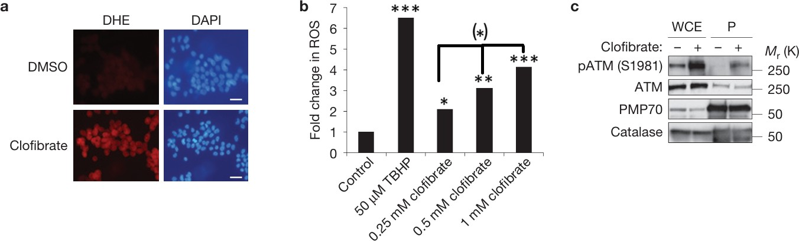

Figure 3 - A : Images représentatives de microscopie de fluorescence de cellules hépatiques traitées avec un contrôle (DMSO) ou 0,25 mM de clofibrate pendant 1 h ; la production de ROS

a été détectée par marquage au dihydroéthidium (DHE). Barre d’échelle, 30 µm. B : Données représentatives montrant les niveaux de ROS dans des cellules hépatiques traitées avec du clofibrate aux doses indiquées pendant 1 h. Le tert-butyl hydroperoxyde (TBHP), à une dose de 50 µM, a été utilisé comme témoin positif. * : différences significatives avec le contrôle. (*) : différences significatives entre les différentes doses de clofibrate. C : Evaluation par western blot de l’activation d’ATM dans la fraction peroxysomale et les lysats de cellules hépatiques de rat préalablement traitées ou non pendant 3h au clofibrate (1 mM). WCE = extraits cellulaires totaux, P = fractions peroxysomales.

Question 6
D’après les résultats de la figure 3 et de vos connaissances, laquelle (lesquelles) des propositions suivantes est (sont) exacte(s) ?
- Sur le western blot, la présence d’une bande PMP70 plus intense dans la fraction per-oxysomale que dans l’extrait cellulaire total suggère qu’il y a translocation de PMP70 du cytoplasme vers le peroxysome
- Le traitement au TBHP semble être plus efficace que le traitement au clofibrate
- L’activation du clofibrate par les protéines PPAR semblent augmenter la production des ROS
- Sur les images de fluorescence, on peut observer une augmentation des ROS marquées par le clofibrate
- La protéine ATM répond aux ROS exogènes et endogènes

Les chercheurs s’intéressent également au rôle potentiel du clofibrate dans l’action de mTORC1 et ULK1. mTORC1 est un inhibiteur de l’autophagie, et est inhibé par ULK1. Il a été rapporté que mTORC1 active la kinase S6K (phosphorylée sous forme active : p-S6K), cette dernière activant la protéine ribosomale S6 (phosphorylée sous forme active : p-S6). La protéine 4EBP1, qui est une protéine inhibitrice de la traduction est, elle-aussi, activée par mTORC1 (phospho-rylée sous forme active : p-4EBP1). Par ailleurs, ATM active l’AMPK (AMP kinase), qui active ULK1 qui stimule ainsi la pexophagie. L’effet du clofibrate sur l’expression des protéines sous leur forme totale et phosphorylée a été évalué par western blot (Figure 4A et 4B).
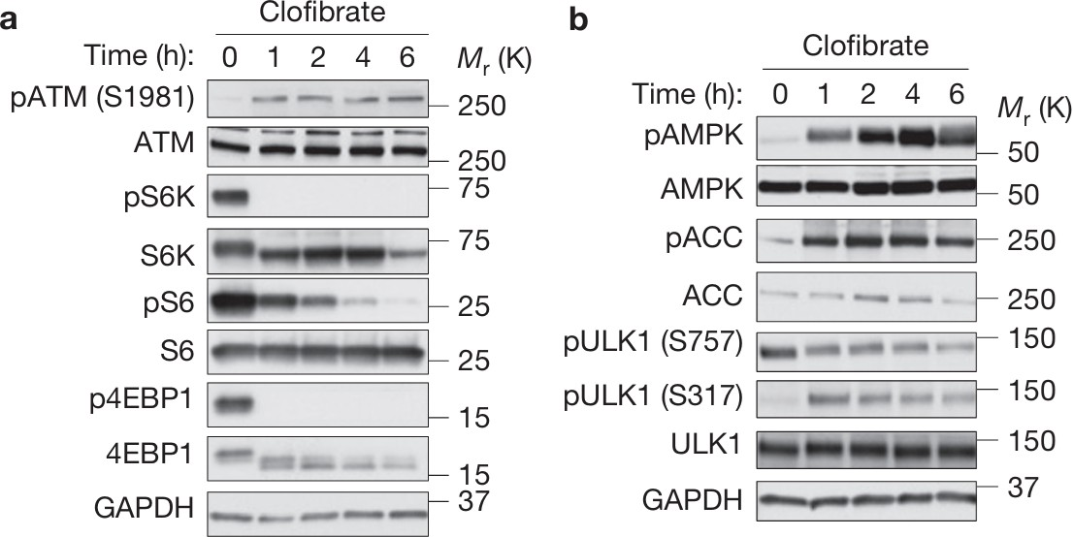

Figure 4 - A et B : Analyse par western blot de cellules hépatiques de rat traitées avec 1 mM de clofibrate pendant les temps indiqués. Les protéines révélées sont listées à gauche des western blots. p-ULK1 (S757) correspond à une forme phosphorylée inactive de la protéine ULK1 et p-ULK1 (S317) correspond à la forme active. ACC est une protéine cible d’AMPK (forme active phosphorylée : p-ACC).

Question 7
D’après les résultats de la figure 3 et 4 et de vos connaissances, laquelle (lesquelles) des propositions suivantes est (sont) exacte(s) ?
- Les quantités totales des protéines ULK1, ATM et AMPK ne semblent pas changer avec le traitement au clofibrate
- La protéine ATM activée semble favoriser la traduction
- En réponse aux ROS, le complexe mTORC1 est inhibé
- Le clofibrate a une action temps et dose dépendant
- La phosphorylation en position S757 de ULK1 semble favoriser la pexophagie

La liaison de p62 à PEX5, ainsi que son rôle potentiel dans la pexophagie, est ensuite étudiée. Les chercheurs analysent l’effet de l’ajout de peroxyde d’hydrogène exogène sur les interactions entre ces protéines (Figure 5A). Ils s’intéressent ensuite à la localisation cellulaire de PEX5, p62 et de l’ubiquitine après traitement au H₂O₂ (Figure 5B). Enfin, la distribution de p62 est également examinée (Figure 5C), ainsi que sa localisation subcellulaire dans des cellules
hépatiques de rat (Figure 5D).
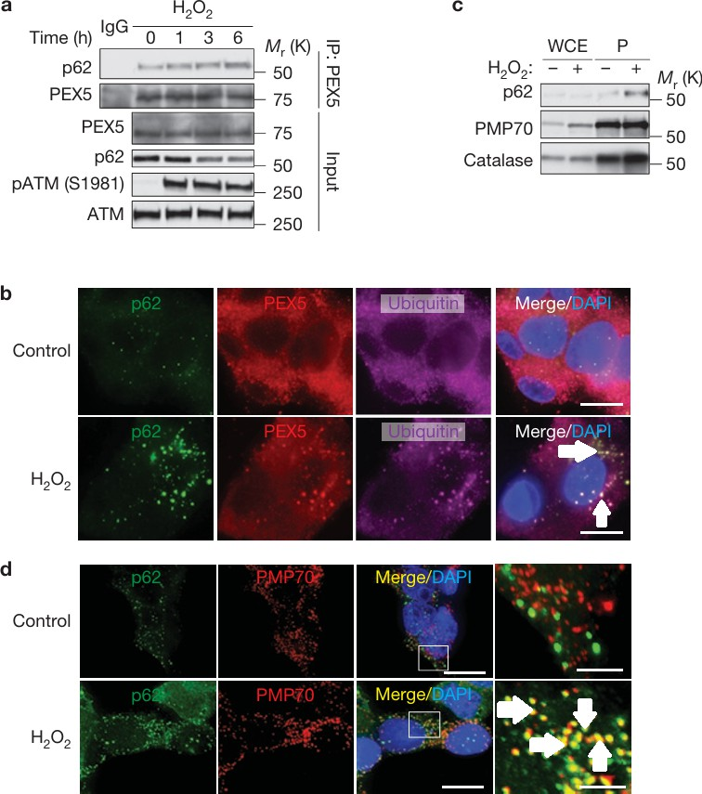

Figure 5 - A : Immunoprécipitation des extraits protéiques issus de cellules traitées avec du H₂O₂ (0,4 mM) aux temps indiqués puis analyse par western blot. B : Images représentatives d’immunofluorescence de cellules traitées avec du H₂O₂ (0,4 mM) pendant 3 h et immunomar-quées pour p62 (en vert, première colonne), PEX5 (en rouge, deuxième colonne) et l’ubiquitine

(en violet, troisième colonne). Barre d’échelle : 10 µm. Les flèches indiquent une colocalisation des trois protéines. C : Analyse par western blot d’extraits cellulaires totaux (WCE) et de fractions de peroxysomes (P) issus de cellules traitées avec 0,4 mM de H₂O₂ pendant 1 h. D :
Images d’immunofluorescence de cellules traitées avec 0,4 mM de H₂O₂ pendant 1 h et im-
munomarquées pour p62 (vert, première colonne) et PMP70 (rouge, deuxième colonne). Barre
d’échelle : 10 µm. Les images en haute résolution des zones encadrées sont montrées à droite (barre d’échelle : 2,5 µm). Les flèches indiquent une colocalisation.

Question 8
D’après les résultats de la figure 5, laquelle (lesquelles) des propositions suivantes est (sont) exacte(s) ?
- Le peroxyde d’hydrogène H₂O₂ pourrait favoriser l’interaction entre PEX5 et p62
- Comme p62, PEX5 et l’ubiquitine co-localisent suite au traitement oxydatif, cela signifie que ces protéines interagissent ensemble
- L’interaction entre p62 et PEX5 est probablement médiée par l’ubiquitination de cette dernière
- On peut supposer que le traitement au H₂O₂ favorise le passage de p62 dans la matrice du peroxysome
- Le peroxyde d’hydrogène H₂O₂ favorise la pexophagie

En réponse à un stress oxydatif (ici H₂O₂), les chercheurs ont préalablement montré que les autophagosomes se forment et englobent progressivement les peroxysomes. Ils décident de suivre le mécanisme de pexophagie en analysant les protéines peroxysomales PEX1 et PEX14 (Figure
6A et 6B). Un peptide SKL (Ser-Lys-Leu) servant de signal d’adressage pour les protéines destinées aux peroxysomes a été fusionné soit à l’EGFP, soit au mRFP (EGFP-SKL et mRFP-SKL) afin de le localiser par fluorescence (Figures 6C et 6D).

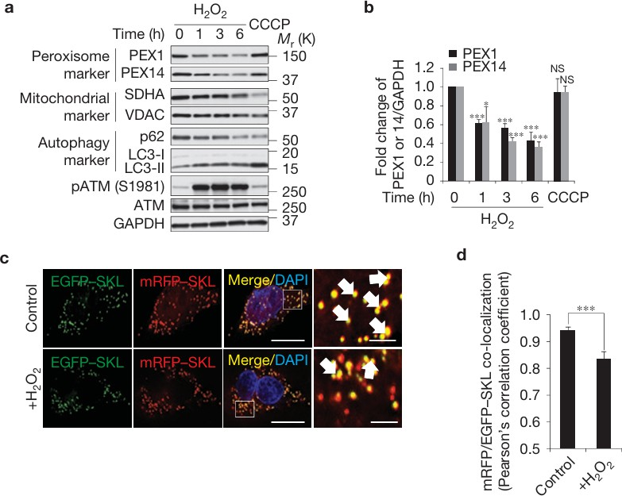

Figure 6 - A : Analyse par western blot de l’expression des protéines peroxysomales PEX1 et PEX14, des protéines mitochondriales SDHA et VDAC, et des marqueurs d’autophagie p62, LC3-I et LC3-II), après traitement de cellules hépatiques de rat par de l’H₂O₂ (0,4 mM) pendant les temps indiqués, ou avec du CCCP (50 µM, 6 h). Le CCCP est un contrôle positif,
provoquant la mitophagie (autophagie des mitochondries). B : Quantification de l’intensité des bandes PEX1 et PEX14 du western blot (figure 6A) normalisée sur la GAPDH. L’analyse statistique a été réalisée en prenant le temps 0 comme référence. NS : non significatif. C : Images représentatives de fluorescence de cellules hépatiques de rat transfectées avec les constructions mRFP-SKL et EGFP-SKL puis traitées avec de l’H₂O₂ pendant 6h. Barre d’échelle : 10 µm. Le
nombre de flèches témoigne de la présence importante ou non de co-localisation. L’EGFP est
une protéine fluorescente dégradée à pH acide. D : Quantification, à partir de la figure 6C, de la co-localisation de la protéine mRFP-SKL avec la protéine EFGP-SKL en présence ou non de peroxyde d’hydrogène. * : différence significative entre les deux conditions testées.

Question 9
D’après les résultats de la figure 6, laquelle (lesquelles) des propositions suivantes est (sont) exacte(s) ?
- Le contrôle positif CCCP n’est pas valide car ATM n’est pas activée
- Le peroxyde d’hydrogène H₂O₂ a un impact sur tous les organites de la cellule
- La co-localisation entre l’EGFP et le mRFP est due à leur signal d’adressage
- La perte d’interaction entre les deux marqueurs, l’EGFP et le mRFP suggère un passage des peroxysomes dans les lysosomes
- Le peroxyde d’hydrogène H₂O₂ pourrait favoriser la dégradation des protéines peroxyso-males

Question 10
D’après l’ensemble des résultats et de vos connaissances, vous pouvez suggérer que :
- La pexophagie est médiée par l’activation de mTORC1
- Le stress oxydatif entraîne l’inhibition de mTORC1, ce qui se traduit par une baisse de l’expression de S6K, S6 et 4EBP1, et conduit à l’induction de la pexophagie médiée par p62
- L’ubiquitination de PEX5 suivie de sa reconnaissance par p62 permet son adressage vers les lysosomes sous l’effet d’un stress oxydatif
- Dans certaines formes du syndrome de Zellweger, il y a une mutation de la peroxine 3
- L’injection de clofibrate pourrait guérir les personnes atteintes du syndrome de Zellweger

QUESTIONS INDÉPENDANTES

Question 11
Concernant l’organisation de la cellule eucaryote :
- La majorité des cellules eucaryotes possèdent un noyau fonctionnel
- La cellule est composée de 1% d’ADN
- Le réticulum endoplasmique lisse permet la synthèse de protéines et le réticulum endoplas-mique rugueux permet la synthèse de lipides
- Les cellules procaryotes sont de plus grande taille que les cellules eucaryotes
- Les mitochondries font partie du système de recyclage/dégradation de la cellule

Question 12
A propos de la cellule eucaryote, laquelle (ou lesquelles) de ces propositions est (sont) exacte(s) ?
- Les organites contenant de l’ADN possèdent une double membrane totalement imperméable
- La matrice extracellulaire est un support permettant le stockage de molécules
- Les étapes de la vie d’une cellule eucaryote comprennent la croissance, la division et la mort uniquement
- Pendant la migration cellulaire, on peut observer une modification de l’emplacement du noyau
- Une des fonctions de la cellule eucaryote est de répondre aux stimuli provenant de son environnement

Question 13
Concernant la composition lipidique de la membrane plasmique, laquelle (les-quelles) des propositions suivantes est (sont) exacte(s) ?
- Les lipides membranaires sont des molécules amphiphiles avec une tête hydrophile ou apo-laire et deux longues chaînes d’acides gras hydrophobes ou polaires
- Les sphingophospholipides sont composés d’une sphingosine, d’un acide gras, d’un groupe-ment phosphate et d’un alcool
- La phosphatidylsérine est chargée négativement
- Les sphingoglycolipides sont des composés très importants dans la communication intercel-lulaire et dans la transmission du signal
- Le cholestérol augmente la fluidité de la membrane plasmique, contrairement aux acides gras insaturés

Question 14
Concernant la membrane plasmique, laquelle (lesquelles) des propositions suivantes est (sont) exacte(s) ?
- La membrane plasmique possède une épaisseur comprise entre 7 et 8 µm
- Les protéines et les glucides forment la majorité des constituants de la membrane plasmique
- La tête hydrophile des phospholipides de la membrane plasmique côté extracellulaire est orientée vers l’extérieur de la cellule tandis que leur partie hydrophobe est orientée vers l’intérieur de la cellule
- La floppase transporte des phospholipides de la face externe à la face interne et la flippase de la face interne à la face externe
- Concernant le transporteur d’ions sodium/potassium, il y a la fixation de 3 Na+ puis la fixation de 2 K+ après changement de sa conformation

Question 15
On croise une souris dont le gène du récepteur à l’insuline a été encadré de sites LoxP avec une souris exprimant la Cre recombinase sous le contrôle du promoteur de l’actine musculaire. Que peut-on observer ?
- Une augmentation du stockage des triglycérides dans les hépatocytes du tissu adipeux
- Un KO du récepteur à l’insuline dans toutes les cellules de l’organisme de la souris générée
- Une résistance à l’insuline dans les cellules musculaires
- Chez les souris issues de ce croisement on observera une prise de poids, comme c’est le cas suite à l’invalidation du récepteur à l’insuline dans les neurones
- La séquence lox n’est présente que dans les cellules musculaires

Question 16
Concernant les siARN, laquelle (lesquelles) des propositions suivantes est (sont) exacte(s) ?
- Ils permettent un knockdown transitoire de l’expression d’un gène
- Leur séquence est choisie de manière à être spécifique d’un seul type d’ARNm
- Un siARN est un ARN double brin composé d’environ 20 nucléotides
- Ils permettent la dégradation d’une protéine cible
- L’un des deux brins du siRNA, le brin passager, est éliminé lors de l’association au complexe DISC

Question 17
Concernant la signalisation, parmi les propositions suivantes, laquelle (ou les-quelles) est (sont) exacte(s) ?
- Contrairement à la signalisation paracrine, la signalisation endocrine permet une grande dispersion du signal sur une grande distance
- L’acétylcholine est un médiateur qui n’augmente que la contraction des muscles
- L’adrénaline est une hormone polypeptidique dérivée d’acide aminé
- Le diazepam est un allostérique négatif dont l’utilisation peut entraîner des effets anesthé-sique, anxiolytique ou somnifère
- Un allostérique qui est neutre ne présente aucun effet ni sur le récepteur cible auquel il se lie ni sur son ligand

Question 18
Concernant les récepteurs nucléaires, parmi les propositions suivantes, laquelle (ou lesquelles) est (sont) exacte(s) ?
- Les récepteurs nucléaires ont des ligands qui sont tous hydrophobes
- Un récepteur nucléaire est composé de 6 domaines, nommés de A à F
- Le domaine dit “doigt de zinc” sert au changement de conformation du récepteur une fois activé
- En l’absence de ligand, des protéines spécifiques masquent certains domaines du récepteur, notamment le NLS
- Après fixation du ligand, tous les domaines du récepteur sont démasqués, celui-ci change de conformation, se dimérise puis rentre dans le noyau afin de réguler la transcription de gènes cibles

Question 19
A propos des voies de signalisation cellulaire, laquelle (lesquelles) des proposition(s) est (sont) exacte(s) ?
- Les récepteurs liés à une protéine G possèdent sept domaines transmembranaires, avec un site de liaison à la protéine G extracellulaire
- Lors de l’activation du récepteur à l’EGF, la protéine Sos se lie à l’adaptateur Grb-2 pour recruter la protéine G Ras
- Les protéines hétérotrimériques Gs peuvent être impliquées dans l’augmentation de la fré-quence cardiaque
- La désensibilisation hétérologue d’un récepteur peut être médiée par l’inactivation de la protéine cible
- C’est le clivage de PIP2 par la phospholipase C qui permet de créer les seconds messagers IP3 et DAG lors de l’activation des récepteurs liés à la protéine Gq

On cherche à étudier le rôle de l’H₂O₂ dans l’apoptose. Pour cela on analyse l’expression des protéines PARP, Caspase 9, et Caspase 3 ainsi que de leurs formes clivées (C-PARP, C-Caspase et C-Caspase 3) par western blot. La GAPDH a été utilisée comme témoin de charge.

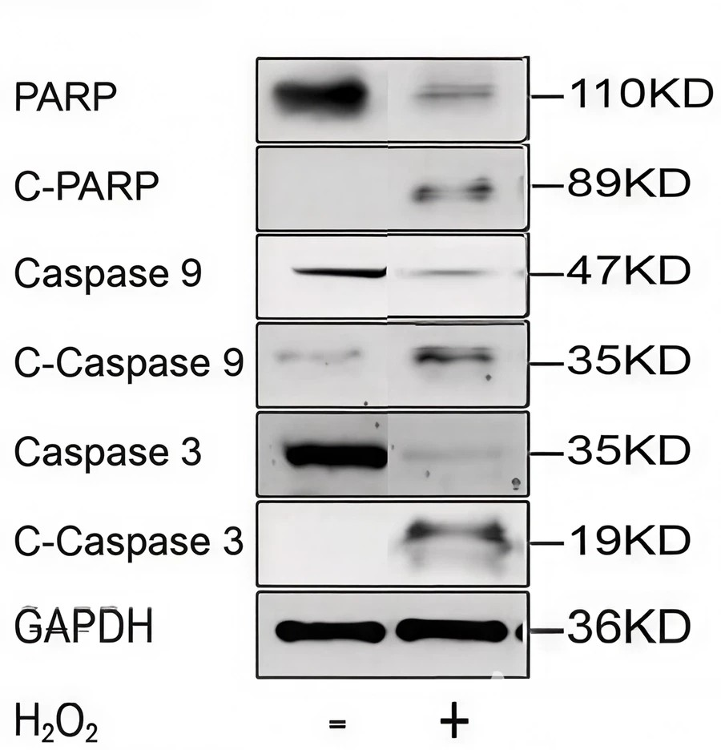

Question 20
D’après les résultats de cette figure et de vos connaissances, laquelle (lesquelles) des propositions suivantes est (sont) exacte(s) ?
- PARP permet la réparation de l’ADN
- On observe une diminution de la synthèse de la caspase 9 en présence de H₂O₂
- La présence de H₂O₂ active la voie extrinsèque de l’apoptose
- On peut supposer qu’on a une augmentation de l’expression de la protéine BAX, au niveau de la membrane mitochondriale, en présence de H₂O₂
- Ces résultats auraient pu être obtenus avec l’utilisation de Bid

Question 21
Concernant l’apoptose, laquelle (lesquelles) des propositions suivantes est (sont) exacte(s) ?
- Elle est caractérisée par un gonflement irréversible du cytoplasme
- Les caspases sont des protéases qui coupent certaines protéines après un acide aspartique
- La caspase 9 est spécifique de la voie intrinsèque
- La régulation de la voie intrinsèque de l’apoptose dépend de l’équilibre entre les protéines BCL pro-apoptotiques et les protéines BAX anti-apoptotiques
- Une mutation inactivatrice de p53 peut induire une diminution de l’apoptose

Question 22
Concernant les mitochondries, laquelle (lesquelles) des propositions suivantes est (sont) exacte(s) ?
- La division de l’ADN mitochondrial est synchrone avec celle de l’ADN nucléaire
- La mitochondrie est capable d’initier l’apoptose
- On retrouve l’adénylate kinase sur la membrane externe de la mitochondrie
- Toutes les protéines codées par l’ADNm appartiennent au complexe OXPHOS
- Les translocateurs TIM et TAM sont essentiels à l’import des protéines mitochondriales

Question 23
A propos des mitochondries, laquelle (lesquelles) des ces propositions est (sont) exacte(s) ?
- La phosphorylation oxydative est réalisée grâce à un flux de protons entre 4 enzymes
- Les cardiomyocytes sont les cellules dont la masse mitochondriale est la plus élevée car elle représente plus de 50% de la masse de la cellule
- La fusion mitochondriale entraîne une augmentation de la masse mitochondriale
- L’acétylCoA peut être produit à partir de glucides
- La cytochrome oxydase est une pompe à protons

Question 24
On s’intéresse aux rôles de l’hydrolyse du GTP en GDP. On réalise alors une expérience d’inhibition de ce mécanisme dans des cellules en culture, et on observe les conséquences. Laquelle (lesquelles) de ces propositions est (sont) exacte(s) ?
- Il y a une accumulation de vésicules sans coatomères
- On observe une diminution du nombre de vésicules fusionnant avec leur compartiment receveur
- On observe une persistance de la fixation de la protéine SRP à son récepteur
- On observe une diminution de l’acidité des lysosomes
- Un des moyens de bloquer cette hydrolyse est d’inhiber les échangeurs de guanine

Question 25
Concernant le système endomembranaire, laquelle (lesquelles) des propositions sui-vantes est (sont) exacte(s) ?
- Il comprend le réticulum endoplasmique, l’appareil de Golgi, les mitochondries, les endo-somes et les lysosomes
- Les vésicules recouvertes de clathrine partent du réticulum endoplasmique et vont vers le Golgi
- Il a pour rôle la synthèse, le stockage, le tri et le transport intracellulaires des molécules
- L’appareil de Golgi est le carrefour du flux membranaire vectoriel et permanent
- Le manteau vésiculaire de clathrine doit être désassemblé avant le transport de la vésicule

Question 26
Concernant le système endomembranaire et le mécanisme de l’endocytose et l’exo-cytose, laquelle (lesquelles) des propositions suivantes est (sont) exacte(s) ?
- La protéine Rab est une protéine G hétérotrimérique qui permet l’adressage des vésicules
- La clathrine est constituée de plusieurs chaînes polypeptidiques qui s’associent pour former une structure à trois branches, le triskélion
- Les vésicules circulant à l’intérieur de l’appareil de Golgi sont recouvertes de COP II
- Le transport de vésicules sur de longues distances se fait grâce aux filaments d’actine
- La libération de neurotransmetteurs dans la fente synaptique se fait par exocytose régulée

Question 27
Concernant les mécanismes d’endocytose, laquelle (lesquelles) des propositions sui-vantes est (sont) exacte(s)
- La phagocytose est une endocytose spécifique d’un type de particule qui nécessite l’activation des récepteurs Fc par l’anticorps
- La formation et l’extension des pseudopodes, nécessitent la polymérisation localisée de l’ac-tine
- La formation du phagosome nécessite la dépolymérisation de l’actine via la phosphorylation de PI(4,5)P2 en PI(3,4,5)P3 sous l’action de la PI3-kinase
- ESCRT interagit avec le domaine cytolosique des récepteurs membranaires ubiqui- tinylés et PI(3)P de manière à les regrouper par internalisation dans des vésicules intraluminales
- Les complexes TRANS-SNARE au niveau des synapses incluent deux SNARE-t, la syn-taxine et SNAP-25, et une SNARE-v, la synaptotagmine

Question 28
Concernant les mécanismes d’endocytose, laquelle (lesquelles) des propositions sui-vantes est (sont) exacte(s)
- Les récepteurs au LDL sont guidés vers des puits de clathrine
- La dynamine intervient dans l’assemblage du manteau de clathrine
- Les adaptines sont nécessaires à la formation du manteau de cavéoline
- Une vésicule de clathrine circule avec son revêtement contrairement aux vésicules de cavéo-line qui le perdent
- La cavéoline-4 est spécifique du tissu musculaire

Le syndrome de la progeria de Hutchinson-Gilford est une maladie génétique de vieillissement accéléré. Celle-ci est due la mutation du gène LMNA qui entraîne la délétion d’un site de clivage sur la lamine A, aboutissant à la persistance de son extrémité C-terminale qui va être farnésylée. En résulte alors une déformation du noyau (nuclear blebbing) et une fragilité nucléaire. Ici sont présentés les résultats d’une expérience pour laquelle des lignées de fibroblastes de patients sont traités par différentes concentrations d’un inhibiteur de la farnésylation (FIT). AG06299 est le contrôle sain et les lignées AG06917, AG11513 et 1G11498 sont issues d’individus malades. Le nombre de noyau déformés dans les fibroblastes est quantifié et le pourcentage de noyaux déformés dans chaque condition expérimentale est représenté dans le graphique ci-dessous. * : différence significative avec le contrôle non traité).

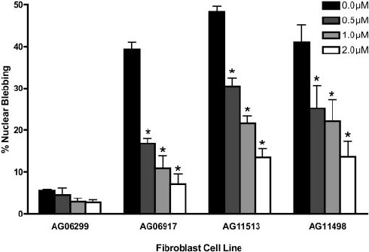

Question 29
D’après les résultats de la figure ci-dessus et de vos connaissances, laquelle (les-quelles) des propositions suivantes est (sont) exacte(s) ?
- Physiologiquement, dans le noyau, les lamines B et C restent farnésylées
- Pour la lignée AG06299, on observe une diminution croissante du pourcentage de fibroblastes à noyau déformé avec l’augmentation de la dose de FIT
- Pour la lignée AG11513, on observe une diminution significative du nombre de fibroblastes à noyau déformé entre un traitement à 0,5 µM et 1,0 µM de FIT
- Pour la lignée AG06917, on observe une diminution d’environ 22% des noyaux déformés après traitement par 0,5 micromolaires de FIT
- Le FIT pourrait constituer une voie de recherche pour le traitement de la progeria de Hutchinson-Gilford

Question 30
Concernant le transport nucléocytoplasmique :
- Lors de l’importation d’une protéine, le RAN-GDP qui y est associé est phosphorylé en RAN-GTP dans le noyau par l’action de la GEF
- GAP est majoritairement dans le cytosol et stimule l’activité ATPasique de RAN
- La phosphorylation de NFkB induit le départ de son inhibiteur IFkB, permettant ainsi la translocation de NFkB dans le nucléoplasme
- Une mutation de la SLN de NFkB pourrait être responsable d’une faible réponse inflamma-toire
- L’ARN, relié par sa SEN au RAN-GTP via une exportine, est exporté du noyau sous forme de ribonucléoprotéine

Cet examen blanc a été réalisé par :

Rédacteurs :
Hana BENSAAD (DFGSM2, ), Tamina MOUHAMED (DFGSM3, VP Tuto PASS 24-25),
Pakito Hatgawez  (filière inconnue), Alice TURNER (DFGSM3, RM EB Biologie Cellulaire 24-25), Ayoub ERRAGHIBI  (DFGSO2), Charles HAKKAKIEN (LAS2 Chimie), Mai-Lan TANDAVARAYEN (L1 Biomed), Maïtine DIEDHIOU (DFGSM2, MA 25-26), Laura VILLIERS (DFGSP2), Eva MATAS (DFGSM2), Anaé BASSIE (DFGSM2, MA 25-26), Cléophée MARI (DFGSM2), Mihran FARRUGIA (DFGSO2), Ophélie SULTAN (DFGSM2), Jana CHIKHAOUI (LAS2 SIAS), Elise MEUNIER (DFGSM2), Nell REVEL (DFGSM2, MA
25-26), Maxime ZHANG (L.AS2 SIAS), Locman NAJI (DFGSM2, RM EB Biologie cellulaire

25-26 )

Relecteurs :
Pakito Hatgawez  (chômage ?), Clara SCHWANDER (DFGSMa2), Ophélie SULTAN (DFGSM2), Anaé BASSIE (DFGSM2, MA 25-26), Mihran FARRUGIA (DFGSO2), Grégoire CHAROLLAIS (DFGSM2, MA 25-26), Collyns GALLONDE (DFASP1), Mai-Lan
TANDAVARAYEN (L1 Biomed), Alicia ZHANG (LAS2 Biomed), Lilou BIGNAMI (DFGSMa2, MA 25-26), Maryam TOMBARI (DFGSP2), Charlotte GRIVEAU–MATTEI (DFGSM2, MA 25-26), Imène Amira KHORSI (DFGSM2, MA 25-26), Hana BENSAAD (DFGSM2, ), Maxime ZHANG (L.AS2 SIAS), Ilafe BENJIRA (DFGSM2, ), Ayoub
ERRAGHIBI (DFGSO2), Adrien CALMETTES (DFGSM2, RM GT Biologie cellulaire 25-26), Jasmine BENABDALLAH (DFASM2, RM GT Biologie cellulaire 21-22), Abdussamed
YAZICI (2A Thèse Précoce en Neurosciences, RMGT Maths 21-22), Locman NAJI
(DFGSM2, RM EB Biologie cellulaire 25-26 )

Convertisseurs LATEX :
Tamina MOUHAMED (DFGSM3, VP Tuto PASS 24-25), Abdussamed YAZICI (2A Thèse
Précoce en Neurosciences, RMGT Maths 21-22) Locman NAJI (DFGSM2, RM EB Biologie
cellulaire 25-26 )
Un grand merci aux VP Tuto PASS :
Lùca BLONDEL-JORAND (DFGSM2) et Souad BENABDI (DFGSM2)

Et enfin un immense merci aux tuteurs et tutrices de la team Mitochondrill
Ce support est proposé en collaboration avec l’équipe pédagogique de l’université Certains schémas de ce support sont issus des diapositives des enseignants d’Université Paris
Cité

Sous la coordination de Locman NAJI (DFGSM2, RM EB Biologie cellulaire 25-26), Adrien CALMETTES (DFGSM2, RM GT Biologie cellulaire 25-26) Prenez votre grille en photo avant de la rendre.
Vos note et classement sont disponibles sur le site a2sup.fr. Si vous constatez une erreur, envoyez la photo de votre grille sur l’adresse grilles@a2sup.fr
L’A2SUP répond à vos questions sur le serveur discord
https://discord.gg/mTFrNmk799

Les règles du serveur

Question de cours : Titre du cours Photo/Diapo/Figure/Paragraphe Question
Utilise la loupe (en haut à droite)
Questions exos/annales : Qxx (ex : Q03 et non Q3) Énoncé
Questions



L’A2SUP est connectée ! Pour ne rater aucune info :
A2SUP @A2SUP 2pt0pt @A2SUP

